РАСЧЕТ СЛОИСТЫХ КОМПОЗИТНЫХ КОЛЕЦ

Криканов А.А.

Московский государственный технологический университет им. К.Э.Циолковского,
г. Москва, Россия

ВВЕДЕНИЕ

В технике часто используются кольца как силовые элементы конструкций. Они служат для подкрепления оболочек, особенно при передаче сосредоточенных усилий, и нередко представляют собой самостоятельные конструктивные элементы. Расчет шпангоутов составляет значительную часть всей расчетной работы при проектировании летательного аппарата [1]. Расчет металлических колец является глубоко разработанной областью и изданы хорошие справочные пособия [2]. Разработаны компактные программы, позволяющие считать кольца с произвольной формой поперечного сечения [3]. Кольца из композитных материалов находят применение в качестве подкрепляющих элементов оболочечных конструкций космического назначения (шпангоутов). Изготовление таких шпангоутов обсуждается в [4]. В процессе эксплуатации композитных колец возникает проблема их расслаивания. Это является следствием низкой сдвиговой жесткости и малой межслоевой прочности материала по нормали и на сдвиг.
В данной работе определяются усилия и изгибающий момент при нагружении кольца в его плоскости, перемещения и угол поворота, а также напряжения в наиболее нагруженном сечении кольца. Приведены результаты испытаний композитных колец из стеклопластика и углепластика, которые сравниваются с расчетными значениями.

1. ПОСТАНОВКА ЗАДАЧИ

Рассмотрим замкнутые круговые кольца, нагруженные в своей плоскости. Такие кольца получаются кольцевой намоткой ленты. Полагаем, что размеры поперечного сечения являются малыми по сравнению с радиусом кольца.
Уравнения равновесия получим из условия равновесия вырезанного элемента кольца (рис.1). В результате имеем
$N^{'}+Q/R+q_{y}=0$,$M^{'}−Q=0$, $Q^{'}−N/R+\bar{p}=0$, $\bar{p}=p−q$ (1)
где $M, N, Q$ − изгибающий момент, поперечная и продольная силы по угловой координате $β=y/R$ (рис.1); $R$ − радиус срединной поверхности кольца; $q_{y}$ − кольцевая (тангенциальная) распределенная нагрузка; $p, q$ − внутреннее и внешнее давления. Штрихом обозначена производная по $y$.
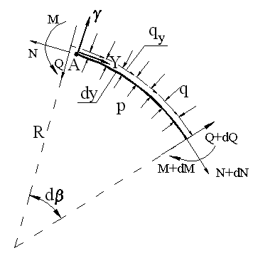
Рис.1. Силовые факторы, действующие на вырезанный элемент кольца.

Соотношения упругости согласно [5] имеют вид
$N=Bε+Cκ$, $M=Cε+Dκ$, $Q=Kψ$, (2)
где B, C, D, K − мембранная, смешанная, изгибная и сдвиговая жесткости поперечного сечения кольца; $ε, κ, ψ$ − обобщенные деформации срединной линии кольца, определяемые геометрическими соотношениями
$ε=v^{'}+w/R$, $κ=θ^{'}$, $θ=ψ+v/R−w^{'}$, (3)
где v − кольцевое перемещение; w − прогиб; $θ$ − угол поворота нормали; $ε$ − деформация нейтральной линии; $κ$ − изменение кривизны нейтральной линии; $ψ$ − осредненная деформация сдвига. Обобщенные жесткости определяются равенствами
$B=I_{0}$, $C=I_{1}−{eI}_{0}$, $D=I_{2}−2{eI}_{1}+e^{2}I_{0}$, (4)
$I_{r}=\frac{2R}{r+1}\sum_{i=1}^{k}{A_{\text{22}}^{i}b_{i}\frac{t_{i}^{r+1}−t_{i−1}^{r+1}}{2R+t_{i}+t_{i−1}}}$, $(r=0, 1, 2)$ (5)
где $t_{i}$ − координата i–го слоя (рис.2). Сдвиговая жесткость сечения кольца согласно [5] имеет вид
$K=h^{2}{\left[\sum_{i=1}^{k}{\frac{2R+t_{i}+t_{i−1}}{2{\text{RG}}_{yγ}^{(i)}b_{i}}\left(t_{i}−t_{i−1}\right)}\right]}^{−1}$. (6)

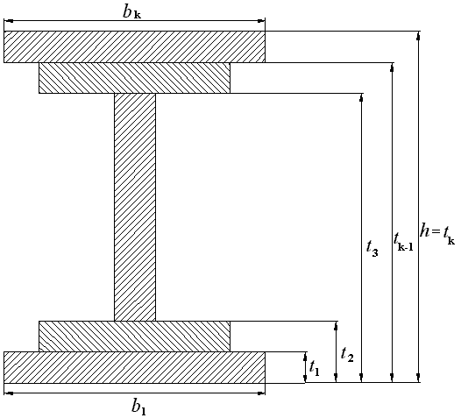
Рис.2. Поперечное сечение слоистого кольца.
2. РАЗРЕШАЮЩАЯ СИСТЕМА УРАВНЕНИЙ

Зададим координату срединной поверхности так, чтобы смешанная жесткость поперечного сечения кольца обращалась в нуль. Тогда из (4) находим
$B=I_{0}$, $C=0$, $e=I_{1}/I_{0}$, $D=I_{2}−I_{1^{2}}/I_{0}$. (7)
В результате соотношения (2), (3) можно записать в следующем виде
$N=B\left(v^{'}+w/R\right)$, $M=Dθ^{'}$, $Q=K\left(θ−v/R+w^{'}\right)$. (8)
Рассматриваемая задача сводится к уравнениям (1) и (8), причем три уравнения (1) позволяют определить усилия N, Q и момент M, а уравнения (8) – найти затем перемещения v, w и угол поворота $θ$ нормального сечения кольца.

2.1. Определение усилий и моментов.

Из первого уравнения равновесия (1) имеем
$Q= −RN^{'}−{\text{Rq}}_{y}$. (9)
Подставляя поперечное усилие (9) в третье уравнение (1), получим
$N^{''}+N/R^{2}=\tilde{p}/R$, $\tilde{p}= \bar{p}−Rq_{y}^{'}$. (10)
Решая полученное дифференциальное уравнение, будем иметь
$$N=C_{1}\text{sin}\left(y/R\right)+C_{2}\text{cos}\left(y/R\right)+\text{sin}\left(y/R\right)\int_{0}^{y}{\tilde{p}\text{cos}\left(y/R\right)\text{dy}−}$$
$−\text{cos}\left(y/R\right)\int_{0}^{y}{\tilde{p}\text{sin}\left(y/R\right)\text{dy}}$. (11)
Заметим, что частное решение уравнения (10) получено методом вариации постоянных $N(y)=C_{1}(y)\text{sin}β+C_{2}(y)\text{cos}β$. Согласно [6] составляется система уравнений относительно производных $C_{1^{′}}, C_{2^{′}}$
$C_{1^{′}}\text{sin}β+ C_{2^{′}}\text{cos}β=0$, $C_{1^{′}}\text{cos}β− C_{2^{′}}\text{sin}β=\tilde{p}$,
из которой вытекает $C_{1^{′}}=\tilde{p}\text{cos}β, C_{2^{′}}=−\tilde{p}\text{sin}β$. Интегрируя, получим
$C_{1}(y)=\int_{0}^{y}{\tilde{p}\text{cos}β\text{dy}}+{\tilde{C}}_{1}$, $C_{2}(y)=−\int_{0}^{y}{\tilde{p}\text{sin}β\text{dy}}+{\tilde{C}}_{2}$.
Сложим первые два уравнения (1)
$RN^{'}+Q+{\text{Rq}}_{y}+M^{'}−Q=0 → M^{'}=−RN^{'}−{\text{Rq}}_{y}$.
Интегрируя результат, найдем
$M=C_{3}−RN−R\int_{0}^{y}{q_{y}\text{dy}}$. (12)
Таким образом, усилия и момент определяются равенствами (9), (11), (12). Для замкнутого кольца должны выполняться условия периодичности $N(y=2πR)=N(0)$, $Q(y=2πR)=Q(0)$, $M(y=2πR)=M(0)$. В результате возникают условия, обеспечивающие уравновешенность внешней нагрузки
$\int_{0}^{2πR}{\tilde{p}\text{sin}\left(y/R\right)\text{dy}}=0$, $\int_{0}^{2πR}{\tilde{p}\text{cos}\left(y/R\right)\text{dy}}=0$, $\int_{0}^{2πR}{q_{y}\text{dy}}=0$. (13)
Выразим постоянные $C_{1}, C_{2}, C_{3}$ через начальные значения усилий и момента $N_{0}=N(0)$, $Q_{0}=Q(0)$, $M_{0}=M(0)$, $q_{0}=q_{y}(0)$. Из соотношений (11), (12) получим $C_{2}=N_{0}$, $C_{3}=M_{0}+{RN}_{0}$. Постоянную $C_{1}$ определим из (9) с помощью (11)
$Q=−RN^{'}−{\text{Rq}}_{y}=−R(\left(C_{1}/R\right)\text{cos}\left(y/R\right)−\left(C_{2}/R\right)\text{sin}\left(y/R\right)+\begin{matrix} \\ \end{matrix}$
$+\left(1/R\right)\text{cos}\left(y/R\right)\int_{0}^{y}{\tilde{p}\text{cos}\left(y/R\right)\text{dy}}+\left(1/R\right)\text{sin}\left(y/R\right)\int_{0}^{y}{\tilde{p}\text{sin}\left(y/R\right)\text{dy}})−{\text{Rq}}_{y}$,
$Q_{0}= −C_{1}−{\text{Rq}}_{0} →C_{1}=−Q_{0}−{\text{Rq}}_{0}$. Выражения для усилий (11), (9) и момента (12) преобразуются к виду
$N=\left(−Q_{0}−{\text{Rq}}_{0}+\int_{0}^{y}{\tilde{p}\text{cos}\left(y/R\right)\text{dy}}\right)\text{sin}\left(y/R\right)+\left(N_{0}−\int_{0}^{y}{\tilde{p}\text{sin}\left(y/R\right)\text{dy}}\right)\text{cos}\left(y/R\right)$,
$Q=\left(Q_{0}+{\text{Rq}}_{0}−\int_{0}^{y}{\tilde{p}\text{cos}\left(y/R\right)\text{dy}}\right)\text{cos}\left(y/R\right)+\left(N_{0}−\int_{0}^{y}{\tilde{p}\text{sin}\left(y/R\right)\text{dy}}\right)\text{sin}\left(y/R\right)−{\text{Rq}}_{y}$,
$$M=M_{0}+{\text{RN}}_{0}−R\left(−Q_{0}−{\text{Rq}}_{0}+\int_{0}^{y}{\tilde{p}\text{cos}\left(y/R\right)\text{dy}}\right)\text{sin}\left(y/R\right)−$$
$−R\left(N_{0}−\int_{0}^{y}{\tilde{p}\text{sin}\left(y/R\right)\text{dy}}\right)\text{cos}\left(y/R\right)−R\int_{0}^{y}{q_{y}\text{dy}}$.
Обозначим
$N^{}(y)=N_{0}−\int_{0}^{y}{\tilde{p}\text{sin}\left(y/R\right)\text{dy}}$, $Q^{}(y)=Q_{0}+{\text{Rq}}_{0}−\int_{0}^{y}{\tilde{p}\text{cos}\left(y/R\right)\text{dy}}$. (14)
Тогда окончательные выражения примут вид
$\begin{aligned}N(y)=N^{}(y)\text{cos}\left(y/R\right)−Q^{}(y)\text{sin}\left(y/R\right), \\ Q(y)=Q^{}(y)\text{cos}\left(y/R\right)+N^{}(y)\text{sin}\left(y/R\right)−{\text{Rq}}_{y} , \\ M(y)=M_{0}+{\text{RN}}_{0}+R Q^{}(y)\text{sin}\left(y/R\right)−R N^{}(y)\text{cos}\left(y/R\right)−R \int_{0}^{y}{q_{y}\text{dy} \text{.}}\end{aligned}$ (15)

  - Определение перемещений слоистого кольца

Для определения перемещений $v, w$ и угла поворота $θ$ можно воспользоваться соотношениями (8). Из первого и третьего равенств найдем
$w=\text{RN}/B−Rv^{'}$, $θ=Q/K+v/R−w^{'}$. (16)
Подставив эти выражения во второе соотношение (8), получим
$M=D\left(Q^{'}/K+v^{'}/R−w^{''}\right)$.
Исключая $w$, с помощью первого соотношения (16) имеем разрешающее уравнение для тангенциального перемещения кольца
$M/D=Q^{'}/K+v^{'}/R−RN^{''}/B+Rv^{'''}$,
$v^{'''}+v^{'}/R^{2}=M/RD−Q^{'}/RK+N^{''}/B$.
Исключив отсюда производные от усилий будем иметь
$v^{'''}+v^{'}/R^{2}=F(y)/R^{2}$, $F(y)=\text{RM}/D−\left(N−\bar{p}R\right)\left(1/B+1/K\right)−q_{y}^{'}R^{2}/B$.
Решение этого уравнения имеет вид
$$v(y)=C_{4}+C_{5}\text{sin}\left(y/R\right)+C_{6}\text{cos}\left(y/R\right)+\int_{0}^{y}{F\text{dy}−}\text{sin}\left(y/R\right)\int_{0}^{y}{F\text{sin}\left(y/R\right)\text{dy}−}$$
$−\text{cos}\left(y/R\right)\int_{0}^{y}{F\text{cos}\left(y/R\right)\text{dy}}$. (17)
Заметим, что частное решение в виде трех интегралов в правой части (17) получено методом вариации постоянных $C_{4}, C_{5}, C_{6}$. Согласно [6] записывается система относительно трех производных $C_{4^{′}}, C_{5^{′}}, C_{6^{′}}$, а именно
$C_{4^{′}}+C_{5^{′}}\text{sin}β+ C_{6^{′}}\text{cos}β=0$, $C_{5^{′}}\text{cos}β− C_{6^{′}}\text{sin}β=0$,
$−C_{5^{′}}\text{sin}β− C_{6^{′}}\text{cos}β=F$,
решая которую находим $C_{6^{′}}=−F\text{cos}β, C_{5^{′}}=−F\text{sin}β, C_{4^{′}}=F$. В результате интегрирования получим $C_{4}(y)=\int_{0}^{y}{\text{Fdy}}+{\tilde{C}}_{4}$, $C_{5}(y)=−\int_{0}^{y}{F\text{sin}β\text{dy}+{\tilde{C}}_{5}}$, $C_{6}(y)=−\int_{0}^{y}{F\text{cos}β\text{dy}+{\tilde{C}}_{6}}$.
Выражая постоянные $C_{4}, C_{5}, C_{6}$ через начальные значения перемещений и угла поворота $w_{0}=w(0)$, $v_{0}=v(0)$, $θ_{0}=θ(0)$ окончательно найдём
$v=V(y)\text{cos}\left(y/R\right)−W(y)\text{sin}\left(y/R\right)+RΘ(y)$,
$w=\text{RN}(y)/B+W(y)\text{cos}\left(y/R\right)+V(y)\text{sin}\left(y/R\right)$, (18)
$θ=Θ(y)+Q(y)\left(1/B+1/K\right)+{\text{Rq}}_{y}/B$,
где
$V(y)=v_{0}−{RC}_{0}−\int_{0}^{y}{F(y)}\text{cos}\left(y/R\right)\text{dy}$, $Θ(y)=C_{0}+\left(1/R\right)\int_{0}^{y}{F(y)}\text{dy}$,
$W(y)=w_{0}−{\text{RN}}_{0}/B+\int_{0}^{y}{F(y)}\text{sin}\left(y/R\right)\text{dy}$, $C_{0}=θ_{0}−Q_{0}\left(1/B+1/K\right)−{\text{Rq}}_{0}/B$.
Жесткости кольца, сечение которого приведено на рис.2 определяются равенствами (5)-(7), где следует принять $A_{\text{22}}^{i}=E_{1}^{i}$, $G_{yγ}^{(i)}=G_{\text{13}}^{i}$, где $E_{1}^{i}$, $G_{\text{13}}^{i}$ - модуль упругости и модуль сдвига i-го слоя кольца.

3. КОЛЬЦО, НАГРУЖЕННОЕ ДИАМЕТРАЛЬНО ПРИЛОЖЕННЫМИ СИЛАМИ

В качестве примера рассмотрим кольцо, нагруженное двумя диаметрально приложенными силами (рис.3). Принимая в (14), (15), (17) в соответствии с условиями симметрии задачи $N_{0}=0$, $Q_{0}=−P/2$, $v_{0}=0$, $θ_{0}=0$ и $v(y=πR/2)=0$, $θ(y=πR/2)=0$, $\tilde{p}=0$, $q_{y}=0$ получим $N^{}(y)=0$, $Q^{}(y)=−P/2$, $N(y)=\frac{P}{2}\text{sin}\left(y/R\right)$, $Q(y)=−\frac{P}{2}\text{cos}\left(y/R\right)$, $M(y)=M_{0}−\frac{\text{PR}}{2}\text{sin}\left(y/R\right)$.
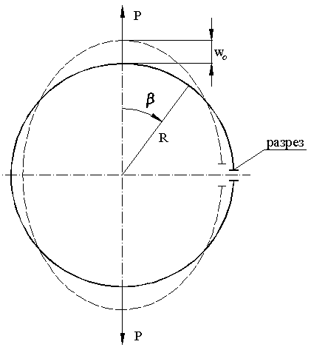
Рис.3. Кольцо, нагруженное диаметрально приложенными силами.

На рис.4 приведены эпюры усилий $N$(a), $Q$(б) и изгибающего момента $M$(в) по контуру кольца. Усилия отнесены к действующей силе $P$, а момент − к произведению $\text{PR}$.
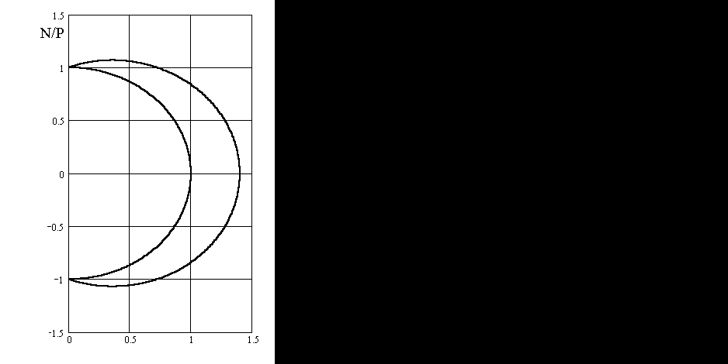 | 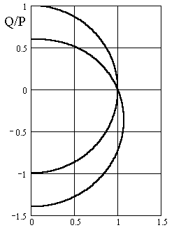 | 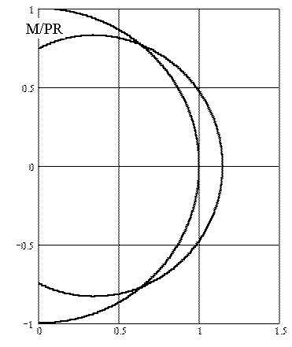
а | б | в
Рис.4. Распределение кольцевых (а), поперечных (б) усилий и изгибающего момента (в) по контуру кольца.

$$F(y)=\frac{\text{RM}(y)}{D}−N(y)\left(\frac{1}{B}+\frac{1}{K}\right)=$$
$=\frac{{\text{RM}}_{0}}{D}−\frac{{\text{PR}}^{2}}{2D}\text{sin}(y/R)−\frac{P}{2}\left(\frac{1}{B}+\frac{1}{K}\right)\text{sin}(y/R)$, $C_{0}=\frac{P}{2}\left(\frac{1}{B}+\frac{1}{K}\right)$,
$V(y)=−\frac{\text{PR}}{2}\left(\frac{1}{B}+\frac{1}{K}\right)−\frac{R^{2}M_{0}}{D}\text{sin}(y/R)+\frac{\text{PR}}{4}\left(\frac{1}{B}+\frac{1}{K}+\frac{R^{2}}{D}\right){\text{sin}}^{2}(y/R)$,
$W(y)=w_{0}+\frac{R^{2}M_{0}}{D}\left(1−\text{cos}(y/R)\right)−\frac{P}{4}\left(\frac{1}{B}+\frac{1}{K}+\frac{R^{2}}{D}\right)\left(y−\frac{R}{2}\text{sin}(2y/R)\right)$,
$Θ(y)=\frac{P}{2}\left(\frac{1}{B}+\frac{1}{K}\right)+\frac{M_{0}}{D}y−\frac{P}{2}\left(\frac{1}{B}+\frac{1}{K}+\frac{R^{2}}{D}\right)\left(1−\text{cos}(y/R)\right)$,
$θ(πR/2)=Θ(πR/2)=π{\text{RM}}_{0}/2D−{\text{PR}}^{2}/2D=0→M_{0}=\text{PR}/π$,
$$v(πR/2)=−W(πR/2)+RΘ(πR/2)=−w_{0}−\frac{R^{2}M_{0}}{D}+\frac{π\text{PR}}{8}\left(\frac{1}{B}+\frac{1}{K}+\frac{R^{2}}{D}\right)$$
$+\frac{\text{PR}}{2}\left(\frac{1}{B}+\frac{1}{K}\right)+\frac{{πR}^{2}M_{0}}{2D}−\frac{\text{PR}}{2}\left(\frac{1}{B}+\frac{1}{K}+\frac{R^{2}}{D}\right)=0$,
$$w_{0}=\left(\frac{π}{2}−1\right)\frac{R^{2}M_{0}}{D}−\left(1−\frac{π}{4}\right)\frac{{\text{PR}}^{3}}{2D}+\frac{π}{8}PR\left(\frac{1}{B}+\frac{1}{K}\right)=$$
$=\left(\frac{π}{8}−\frac{1}{π}\right)\frac{{\text{PR}}^{3}}{D}+\frac{π}{8}PR\left(\frac{1}{B}+\frac{1}{K}\right)=0,\text{074}\frac{{\text{PR}}^{3}}{D}\left[1+5,3\frac{D}{R^{2}}\left(\frac{1}{B}+\frac{1}{K}\right)\right]$.(19)
На рис.5 приведены эпюры тангенциального перемещения $\tilde{v}(y)=v(y)D/{\text{PR}}^{3}$(а), нормального перемещения (прогиба кольца) $\tilde{w}(y)=w(y)D/{\text{PR}}^{3}$(б) и угла поворота сечения $\tilde{θ}(y)=θ(y)D/{\text{PR}}^{2}$(в) по контуру кольца. В расчете принято ${\text{BR}}^{2}/D=\text{20}, {\text{KR}}^{2}/D=\text{10}$.
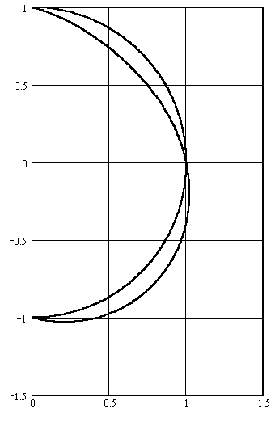 | 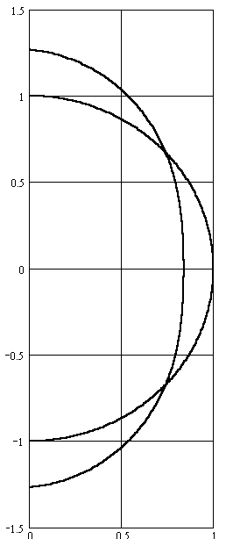 | 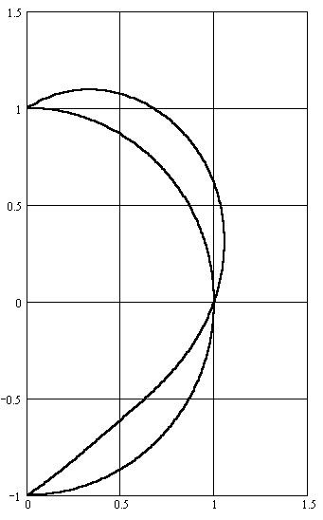
а | б | в
Рис.5. Эпюры тангенциального перемещения $\tilde{v}(y)=v(y)D/{\text{PR}}^{3}$(а), нормального перемещения (прогиба кольца) $\tilde{w}(y)=w(y)D/{\text{PR}}^{3}$(б) и угла поворота сечения $\tilde{θ}(y)=θ(y)D/{\text{PR}}^{2}$(в) по контуру кольца.

Как видно из рис.5, верхняя часть всех эпюр равна нижней части с точностью до знака. Это связано с разным направлением перемещения точек верхней и нижней половины кольца. Заметим, что если принять ${\text{BR}}^{2}/D=\text{1200}, {\text{KR}}^{2}/D=\text{60}$ эпюры практически не изменятся. Это говорит о слабой зависимости от $B$ и $K$.
Для однородного сечения (рис.6, сечение а) с малой относительной толщиной $D=E{\text{bh}}^{3}/\text{12}$, $B=E\text{bh}$, $K=G\text{bh}$ перемещение точки приложения силы (19) принимает вид
$w_{0}=0,\text{074}\frac{{\text{pR}}^{3}}{D}\left[1+0,\text{44}\frac{h^{2}}{R^{2}}\left(1+\frac{E}{G}\right)\right]$. (20)
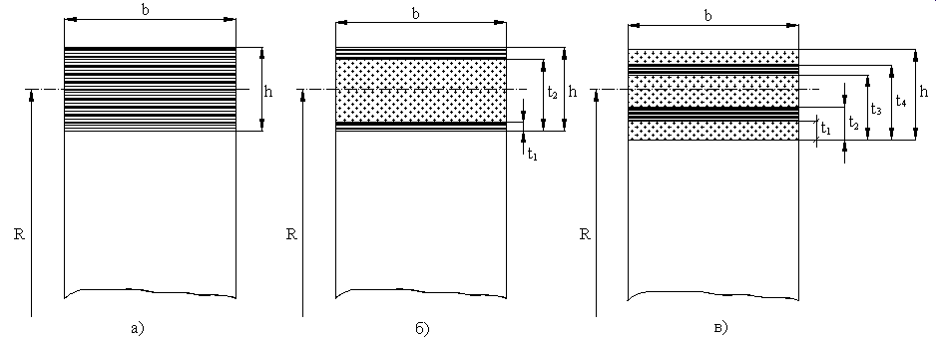
Рис.6. Сечения композитных колец: а) однородная структура, б) стеклопластик
с углепластиковыми накладками, в) стеклопластик с углепластиковыми прослойками.

Первое слагаемое в круглых скобках уравнения (19) - $\left(1/B\right)$ - учитывает растяжение нейтральной оси кольца, которое в рассматриваемых задачах обычно не учитывается. Возможность такого упрощения подтверждается равенством (20): при $h/R≤0,1$ погрешность, вызванная не учетом обсуждаемого члена, не превышает $0,7\text{\%}$. Слагаемое $\left(E/G\right)$ равенства (20) учитывает деформацию сдвига, влияние которой зависит от относительной толщины кольца и механических свойств материала. Для тонких композитных колец деформацию сдвига также можно не учитывать, приняв в равенствах (18) $K→∞$.

4. ЭКСПЕРИМЕНТАЛЬНОЕ ИССЛЕДОВАНИЕ ЖЕСТКОСТИ КОМПОЗИТНЫХ КОЛЕЦ

В данном параграфе проверяются выражения жесткостей (5)-(7) на кольцах. Методы статических испытаний композитных конструкций и материалов можно найти в [7]. Для пакета с однородной структурой (рис.6а) соотношения (5), (6) обобщаются следующим образом
$I_{0}=\text{EbR}\text{ln}(1+\bar{h})$, $I_{1}={\text{EbR}}^{2}\left[\bar{h}−\text{ln}(1+\bar{h})\right]$,
$I_{2}={\text{EbR}}^{3}\left[{\bar{h}}^{2}/2−\bar{h}+\text{ln}(1+\bar{h})\right]$, $K=\text{GbR}\text{ln}(1+\bar{h})$, (21)
где $\bar{h}=h/R$; $E$ − кольцевой модуль упругости; $G$ – межслоевой модуль сдвига. Для кольца с малой относительной толщиной $\bar{h}\text{<<}1$ из (21) находим
$B=\text{Ebh}\left(1−\bar{h}/2\right), D=\frac{{\text{Ebh}}^{3}}{\text{12}}\left(1−\bar{h}/2\right), e=\frac{h}{2}\left(1−\bar{h}/6\right), K=\text{Gbh}\left(1−\bar{h}/2\right)$ (22)
Для структуры из тонких слоев (рис.2) обобщенные жесткости определяются соотношениями (5), (6). Испытания проводились на композитных кольцах из стеклоткани, усиленных слоями углепластика (рис.6б,в), геометрические характеристики которых приведены в табл.2 и 3. Для определения $E$ и $G$ материалов испытывались кольца однородной структуры из стеклопластика и углепластика. Кольца нагружались диаметрально приложенными силами. Снимались диаграммы деформирования целых и разрезанных колец (рис.3). При этом использованы следующие зависимости
$w_{c}=0\text{.}\text{149}\frac{P_{c}R^{3}}{D_{0}}\left(1+\frac{\bar{h}}{2}+0\text{.}\text{44 \{}\bar{h} | | 2\frac{E}{G}\right), w_{p}=1\text{.}\text{57}\frac{P_{p}R^{3}}{D_{0}}\left(1+\frac{\bar{h}}{2}+\frac{{\bar{h}}^{2}E}{\text{12}G}\right)$ (23)
где $D_{0}={\text{Ebh}}^{3}/\text{12}$. Соотношения (23) позволяют определить Е и G по известной силе и перемещению из диаграммы деформирования кольца. Обозначим
$A=\frac{{\bar{h}}^{2}E}{\text{12}G}$ (24)
Тогда соотношения (23) перепишутся в виде
$w_{c}=0\text{.}\text{149}\frac{P_{c}R^{3}}{D_{0}}\left(1+\frac{\bar{h}}{2}+5\text{.}\text{28}A\right), w_{p}=1\text{.}\text{57}\frac{P_{p}R^{3}}{D_{0}}\left(1+\frac{\bar{h}}{2}+A\right)$ (25)
Разделим второе уравнение (25) на первое, получим
$n=\text{10}\text{.}\text{54}\frac{1+\bar{h}/2+A}{1+\bar{h}/2+5\text{.}3A}$, где обозначено $n=\frac{w_{p}P_{c}}{w_{c}P_{p}}$ (26)
отсюда определяем А
$$A=\frac{\left(\text{10}\text{.}\text{54}−n\right)\left(1+\bar{h}/2\right)}{5\text{.}\text{28}n−\text{10}\text{.}\text{54}}$$
Подставляя $D_{0}={\text{Ebh}}^{3}/\text{12}$ в первое уравнение (25) и выражая из него Е получим
$E=1\text{.}\text{79}\frac{P_{ц}}{b{\bar{h}}^{3}w_{ц}}\left(1+\frac{\bar{h}}{2}+5\text{.}3A\right), G=\frac{{\bar{h}}^{2}E}{\text{12}A}$ (27)
Результаты расчета по формулам (26), (27) сведены в табл.1 и в качестве средних значений $E$ и $G$ приняты для стеклоткани $E=\text{64}\text{.}7$ГПа, $G=0\text{.}\text{75}$ГПа, для углепластика $E=\text{119}\text{.}3$ГПа, $G=0\text{.}\text{67}$ГПа. В табл.2 и 3 приведены результаты расчета жесткостных характеристик колец, усиленных слоями углепластика. При этом использованы соотношения
$w_{c}=0\text{.}\text{149}\frac{{\text{PR}}^{3}}{D}\left(1+5\text{.}3\frac{D}{R^{2}}\left(\frac{1}{B}+\frac{1}{K}\right)\right), w_{p}=1\text{.}\text{57}\frac{{\text{PR}}^{3}}{D}\left(1+\frac{D}{R^{2}}\left(\frac{1}{B}+\frac{1}{K}\right)\right)$ (28)
Полученные расчетные зависимости прогиба кольца $w$ под нагрузкой $P$ хорошо согласуются с экспериментом (рис.7).
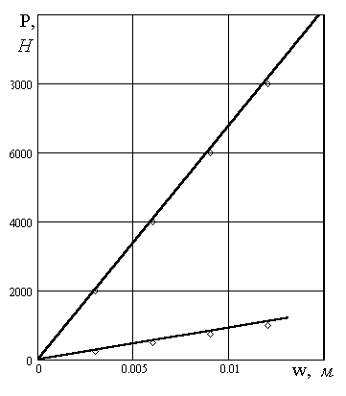 | 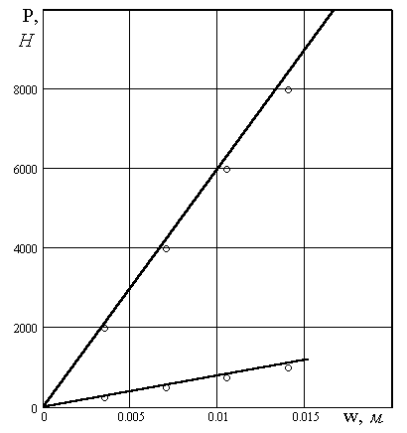
а | б
Рис.7. Теоретические (______) и экспериментальные (ο) диаграммы деформирования композитных колец: а) − сечение (рис.6б), б) сечение (рис.6в)

Таблица 1.
Геометрические и жесткостные характеристики колец (рис.6a).

материал | №  кольца | $$b$$  мм | $$\bar{h}∗{\text{10}}^{−2}$$ | $$P_{c}$$  кН | $$w_{c}$$  мм | $$P_{p}$$  кН | $$w_{p}$$  мм | $$n$$ | $$E$$  ГПа | $$G$$  ГПа
Стекло- | 1 | 27.2 | 10.7 | 8 | 9.9 | 1.8 | 22.3 | 10 | 64 | 0.77
пластик | 2 | 27.3 | 10.3 | 10 | 13.5 | 2.5 | 34 | 10.1 | 65.3 | 0.73
Угле- | 3 | 27.3 | 7.65 | 2.4 | 4.1 | 0.7 | 11 | 9.2 | 129.2 | 0.71
пластик | 4 | 27.4 | 7.7 | 2 | 3.9 | 0.65 | 12 | 9.5 | 109.4 | 0.63

Таблица 2.
Геометрические и жесткостные характеристики колец (рис.6б).

№ кольца | $$b$$  мм | $$t_{1}$$  мм | $$t_{2}$$  мм | $$h$$  мм | $$B$$  МН | $$D$$  Нм² | $$K$$  МН
1 | 27.7 | 2.1 | 16.8 | 18.9 | 50.8 | 1096 | 0.277
2 | 27.8 | 2.3 | 16.8 | 18.7 | 50.7 | 1087 | 0.281

Таблица 3.
Геометрические и жесткостные характеристики колец (рис.6в).

№ кольца | $$b$$  мм | $$t_{1}$$  мм | $$t_{2}$$  мм | $$t_{3}$$  мм | $$t_{4}$$  мм | $$h$$  мм | $$B$$  МН | $$D$$  Нм² | $$K$$  МН
1 | 27.7 | 2.7 | 4.6 | 14.2 | 16.1 | 18.5 | 46.3 | 927 | 0.261
2 | 27.8 | 2.7 | 4.6 | 14.3 | 16.1 | 18.5 | 46.6 | 937 | 0.262

5. РАСЧЕТ НАПРЯЖЕНИЙ В КОЛЬЦЕ

Кольцевые нормальные напряжения определяются зависимостью
$σ_{y}=E_{y}\left(N/B+γM/D\right)/H$, (29)
где $γ$ отсчитывается от нейтральной оси; H - коэффициент Ламе. Касательные и нормальные межслоевые напряжения находим из уточненных уравнений равновесия для вырезанного элемента кольца
${Hσ}_{y,y}+{\left(H^{2}τ_{yγ}\right)}_{,γ}=0, {\left({Hσ}_{γ}\right)}_{,γ}+τ_{yγ,y}−\frac{σ_{y}}{R}=0$, (30)
где запятая означает частную производную по $y$ или $γ$. Подставляя в первое уравнение выражения для $σ_{y}$ из (29), находим
$τ_{yγ}=\frac{1}{H}\left[\frac{N^{'}}{B}\int_{−e}^{γ}{E_{y}\text{dy}}+\frac{M^{'}}{D}\int_{−e}^{γ}{E_{y}γdγ}\right], τ_{yγ}\left(γ=h−e\right)=0$. (31)
Далее из второго уравнения (30) с учетом (31) получим
$σ_{γ}=\frac{1}{H}\left(\frac{N^{''}}{B}\int_{−e}^{γ}{\frac{dγ}{H^{2}}}\int_{−e}^{γ}{E_{y}dγ}+\frac{M^{''}}{D}\int_{−e}^{γ}{\frac{dγ}{H^{2}}}\int_{−e}^{γ}{E_{y}γdγ}+\frac{N}{\text{BR}}\int_{−e}^{γ}{\frac{E_{y}}{H}dγ}+\frac{M}{\text{DR}}\int_{−e}^{γ}{\frac{E_{y}}{H}γdγ}\right)$, (32)
где двойные интегралы берутся по частям
$\int_{−e}^{γ}{\frac{dγ}{H^{2}}}\int_{−e}^{γ}{E_{y}dγ}=−\frac{R}{H}\int_{−e}^{γ}{E_{y}dγ}+R\int_{−e}^{γ}{\frac{E_{y}}{H}dγ}$, $\int_{−e}^{γ}{\frac{dγ}{H^{2}}}\int_{−e}^{γ}{E_{y}γdγ}=−\frac{R}{H}\int_{−e}^{γ}{E_{y}γdγ}+R\int_{−e}^{γ}{\frac{E_{y}}{H}γdγ}$.
Выражения для напряжений в кольцах с однородной структурой примут вид
${\tilde{σ}}_{y}=α\left[\frac{\text{24}}{π}\frac{\bar{γ}}{{\bar{h}}^{2}}−\text{sin}β\left(\frac{\text{12 \{}\bar{γ}}{{\bar{h}}^{2}} | | −1\right)\right]$, $α^{−1}=\left(1−\bar{h}/2\right)\left(1+\bar{γ}\right)$
${\tilde{τ}}_{yγ}=α\text{cos}β\left[\frac{6}{{\bar{h}}^{2}}\left({\bar{γ}}^{2}−{\bar{e}}^{2}\right)−\left(\bar{γ}+\bar{e}\right)\right]$, (33)
${\tilde{σ}}_{γ}=α\left[\frac{\text{sin}β}{1+\bar{γ}}\left(\bar{γ}+\bar{e}\right)\left(1−\frac{6}{{\bar{h}}^{2}}\left(\bar{γ}−\bar{e}\right)\right)+\left(\frac{\text{24}}{π{\bar{h}}^{2}}\left(\bar{γ}+\bar{e}−\text{ln}\frac{1+\bar{γ}}{1−\bar{e}}\right)\right)\right]$.
где знак «тильда» означает, что величина напряжения отнесена к $P/2\text{hb}$; а черта − отнесение к среднему радиусу кольца. Если пренебречь изменением радиуса кольца по толщине $H=1$ и считать кольцо нерастяжимым $B→∞$, то из (29) получим
$σ_{y}=E_{y}γM/D$. (34)
Из упрощенных уравнений равновесия вырезанного элемента кольца
$σ_{y,y}+τ_{yγ,γ}=0$, $σ_{γ,γ}+τ_{yγ,y}−σ_{y}/R=0$ (35)
находим
$τ_{yγ}=−\frac{M^{'}}{\text{bD}}\int_{0}^{t}{{bE}_{y}(t−e)\text{dt}}$, (36)
$σ_{γ}=\int_{0}^{t}{\left(σ_{y}/R\right)\text{dt}}=\frac{M}{\text{bRD}}\int_{0}^{t}{E_{y}(t−e)\text{dt}}$, (37)
где $M^{'}=\text{dM}/\text{dy}=\text{dM}/\text{rd}β=Q$. Для кольца, нагруженного диаметрально приложенными силами и имеющего однородную структуру, из соотношений (34), (36) и (37) получим
$\begin{aligned}{\tilde{σ}}_{y}=\text{12 \{}\bar{γ}\left(2/π−\text{sin}β\right)/{\bar{h}}^{2} , {\tilde{τ}}_{yγ}=6\left({\bar{γ}}^{2}−{\bar{h}}^{2}/4\right)\text{cos}β/{\bar{h}}^{2}\end{aligned} {\tilde{σ}}_{γ}=6\left({\bar{γ}}^{2}−{\bar{h}}^{2}/4\right)\left(2/π−\text{sin}β\right)/{\bar{h}}^{2},$ (38)
Для слоистого кольца, нагруженного диаметрально приложенными силами, из соотношений (34), (36) и (37) имеем
$σ_{y}=\frac{\text{PR}}{2D}\left(2/π−\text{sin}β\right)E_{y}\left(t−e\right)$, $τ_{yγ}=\frac{P}{2D}\text{cos}β\left(S_{1}−{\text{eS}}_{0}\right)$, (39)
$σ_{γ}=\frac{P}{2D}\left(2/π−\text{sin}β\right)\left(S_{1}−{\text{eS}}_{0}\right)$,
где
$S_{0}=E_{y}^{(m)}(t−t_{m−1 })+\sum_{i=1}^{m−1}{E_{y}^{i}h_{i}}$, $t∈\left[t_{m−1}, t_{m}\right]$
$2S_{1}=E_{y}^{(m)}(t^{2}−t_{m−1 }^{2})+\sum_{i=1}^{m−1}{E_{y}^{i}h_{i}\left(t_{i}+t_{i−1}\right)}$, $D=I_{2}−I_{1}^{2}/I_{0}$.
Как следует из соотношений (38), (39) максимальные значения нормальных кольцевых $σ_{y}$ и межслоевых касательных $τ_{yγ}$ напряжений реализуются в месте приложения сил ($β=0^{0}$). При $β={\text{90}}^{0}$ нормальные межслоевые напряжения $σ_{γ}$ являются положительными и именно от них происходит разрушение, точнее, расслоение кольца (рис.8).
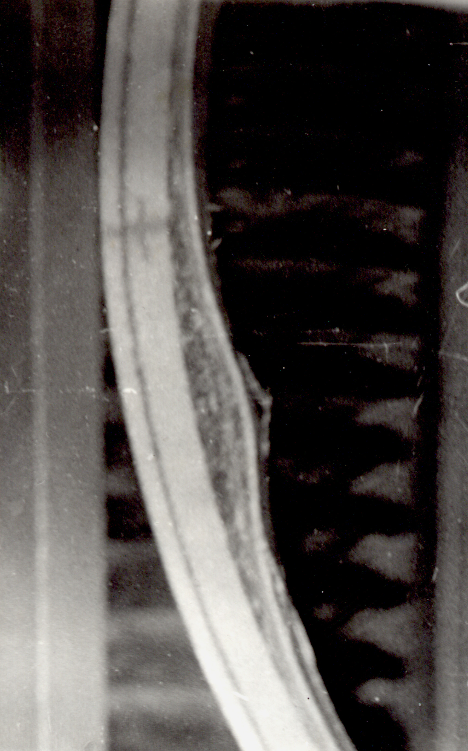
Рис.8. Расслоение композитного кольца от нормальных межслоевых напряжений.

На рис.9-15 приведены эпюры напряжений $σ_{y}$, $σ_{γ}$, $τ_{yγ}$ для стеклопластиковых колец с углепластиковыми прослойками, сечения которых показаны на рис.6. На рис.9-11 сплошные линии соответствуют напряжениям, построенным по уточненным зависимостям (33). Пунктирные линии соответствуют приближенным формулам (38).
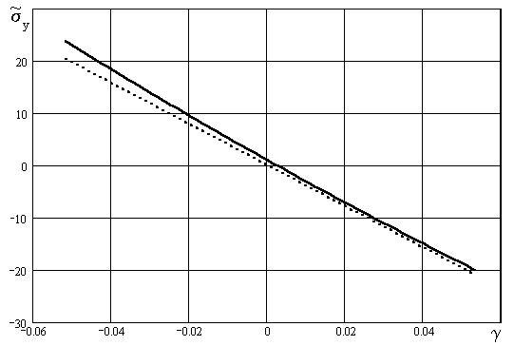
Рис.9. Распределение нормальных кольцевых напряжений $σ_{y}$ в однородном кольце при $β={\text{90}}^{0}$, отнесены к $P/2\text{bh}$. (33), (38)

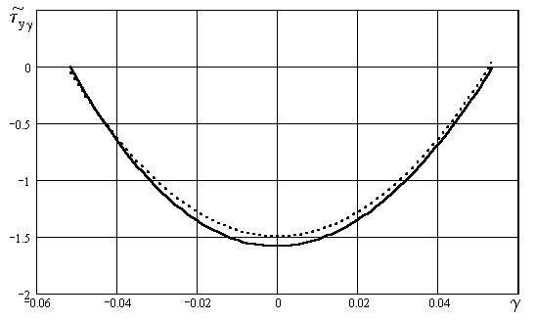
Рис.10. Распределение касательных межслоевых напряжений $τ_{yγ}$ в однородном кольце при $β=0^{0}$, отнесены к $P/2\text{bh}$. (33), (38)

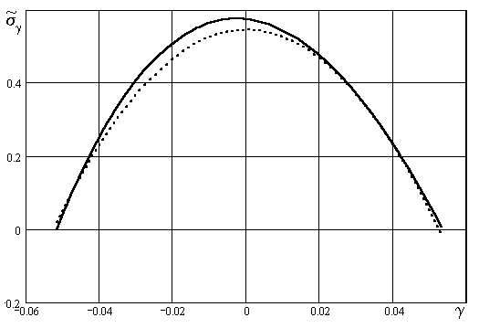
Рис.11. Распределение нормальных межслоевых напряжений $σ_{γ}$ в однородном кольце при $β={\text{90}}^{0}$, отнесены к $P/2\text{bh}$. (33), (38)
Как видно из рис.9−11 различие уточненного расчета (33) и приближенного (38) является несущественным, поэтому расчет гибридных колец можно вести по приближенным соотношениям (39). Распределение напряжений для гибридных колец построено по соотношениям (39) и соответствующие графики приведены на рис.12−15.
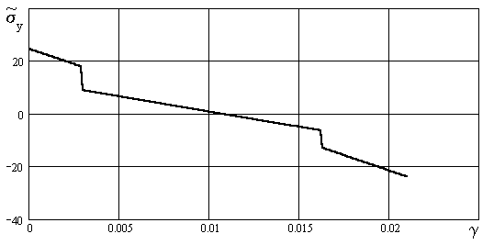
Рис.12. Распределение нормальных кольцевых напряжений ${\tilde{σ}}_{y}$ в слоистом кольце (рис.6б) при $β={\text{90}}^{0}$.

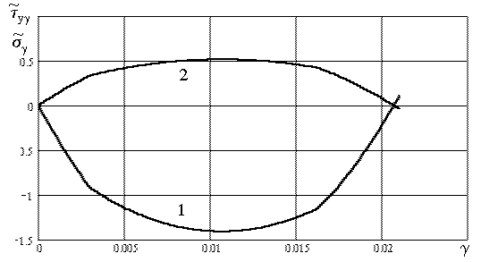
Рис.13. Распределение касательных межслоевых напряжений $τ_{yγ}$ при $β=0^{0}$(кривая 1) и нормальных межслоевых напряжений ${\tilde{σ}}_{γ}$ при $β={\text{90}}^{0}$(кривая 2) в слоистом кольце (рис.6б).
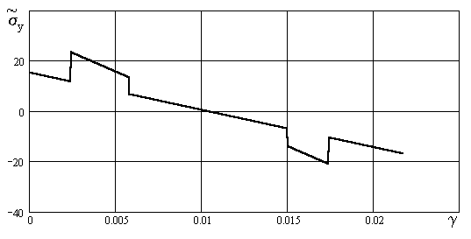
Рис.14. Распределение нормальных кольцевых напряжений ${\tilde{σ}}_{y}$ в слоистом кольце (рис.6в) при $β={\text{90}}^{0}$.
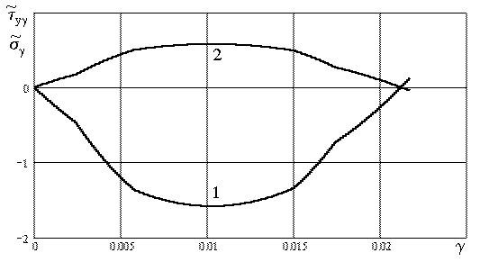
Рис.15. Распределение касательных межслоевых напряжений $τ_{yγ}$ при $β=0^{0}$(кривая 1) и нормальных межслоевых напряжений ${\tilde{σ}}_{γ}$ при $β={\text{90}}^{0}$(кривая 2) в слоистом кольце (рис.6в).

6. ЭКСПЕРИМЕНТАЛЬНОЕ ИССЛЕДОВАНИЕ ПРОЧНОСТИ СЛОИСТЫХ КОЛЕЦ

Для сравнения изготовлены композитные кольца, образованные намоткой ленты в кольцевом направлении из стекло- и углепластика. Средний радиус $R=\text{190}\text{mm}$, ширина $b=\text{30}\text{mm}$. Однородные кольца (рис.6а) толщиной $h=\text{20}\text{mm}$. Стеклопластиковые кольца с углепластиковыми прослойками снизу и сверху (рис.6б) $t_{1}=3\text{mm}$, $t_{2}=\text{16}\text{.}3\text{mm}$, $t_{3}=h=\text{20}\text{.}1\text{mm}$. Модули упругости $E_{1}^{\text{ct}}=\text{65}$ГПа, $E_{1}^{\text{yg}}=\text{120}$ГПа. Стеклопластиковые кольца с утопленными прослойками из углепластика (рис.6в) $t_{1}=2\text{.}4\text{mm}$, $t_{2}=5\text{.}8\text{mm}$, $t_{3}=\text{15}\text{mm}$, $t_{4}=\text{17}\text{.}4\text{mm}$, $t_{5}=h=\text{21}\text{.}7\text{mm}$.
Проведены испытания колец на разрушение двумя диаметрально приложенными силами (рис.3). На рис.16а представлена диаграмма деформирования кольца из углепластика. При $P=9\text{.}6$кН, $β={\text{90}}^{0}$ произошло расслоение кольца в средней части сечения $t=h/2$. При дальнейшем нагружении трещина росла по направлению к местам приложения силы, образовывались параллельные трещины на соседних радиусах. Согласно расчетной модели разрушение в виде расслоения происходит от действия растягивающих радиальных напряжений $σ_{γ}=0\text{.}\text{55}\frac{P}{2\text{bh}}=4\text{.}6$МПа. Касательные напряжения в сечении $β={\text{90}}^{0}$ отсутствуют.
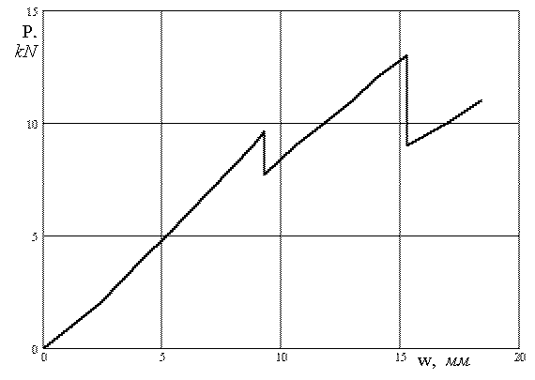
а
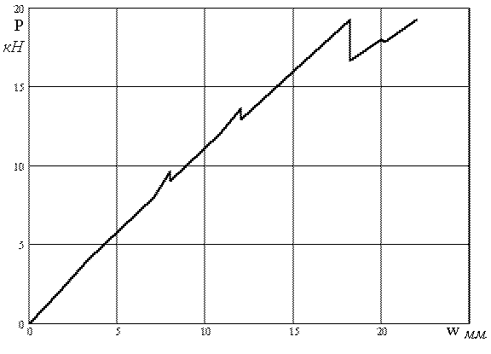
б
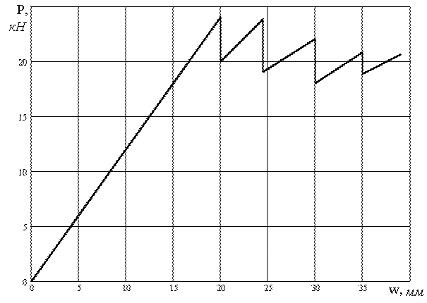
в
Рис.16. Диаграмма деформирования композитного кольца: а – из углепластика; б – из стеклопластика с углепластиковыми слоями на внешней и внутренней поверхности, в – из стеклопластика с утопленными углепластиковыми прослойками.
На рис.16б приведена диаграмма деформирования кольца, показанного на рис.6б. При $P=\text{14}$кН, $β={\text{90}}^{0}$, то есть в горизонтальной плоскости, проходящей через центр кольца, произошло отслоение углепластиковой прослойки от стеклопластика при $t=t_{2}$. Согласно расчетной модели (рис.13) $σ_{γ}=0\text{.}\text{38}\frac{P}{2\text{bh}}$. Полагая ${\bar{σ}}_{γ}^{+}=4\text{.}6$МПа, получим $P_{\text{разр}}=\frac{2\text{bh}}{0\text{.}\text{38}}{\bar{σ}}_{γ}^{+}=\text{14}\text{.}6$кН, что близко к экспериментальному значению. На рис.16в приведена диаграмма деформирования кольца со структурой, показанной на рис.6в. При $P=\text{24}$кН, $β={\text{90}}^{0}$хлопком произошло отслоение углепластика от стеклопластика при $t=t_{4}$, что соответствует первому пику на рис.16в. Согласно расчетной модели в данной точке $σ_{γ}=0\text{.}3\frac{P}{2\text{bh}}$. Полагая $σ_{γ}(t_{4})={\bar{σ}}_{γ}^{+}$, находим $P_{\text{разр}}=\text{20}$кН. Второе расслаивание произошло на противоположной стороне кольца $β=−{\text{90}}^{0}$ (второй пик на рис.16в) при $P=\text{23}\text{.}8$кН в месте $t=t_{2}$, то есть на внутренней границе углепластиковой прослойки со стеклопластиком. Отметим, что после четырех хлопков кольцо воспринимало нагрузку, однако его жесткость уменьшилась более, чем в два раза по сравнению с начальной (рис.16в). Таким образом, расчетная модель соответствует результатам эксперимента на прочность композитных колец.

ЛИТЕРАТУРА

- Фигуровский В.И. Расчет на прочность беспилотных летательных аппаратов. Учеб. пособие для авиац. вузов. М., Машиностроение, 1973, с.202-220.
- Прочность, устойчивость, колебания. Справочник. М., Машиностроение, 1968.
- Мяченков В.И., Ольшанская Г.Н., Чеканин А.В. Автоматизация конструирования и прочностных расчетов тонкостенных осесимметричных конструкций, КИПР − IBM − PC/AT 2.0. М., МГТУ «Станкин», 1994.
- Буланов И.М., Воробей В.В. Технология ракетных и аэрокосмических конструкций из композиционных материалов. Учеб. для вузов, М., Изд-во МГТУ им. НЭ Баумана, 1998, с.457−463.
- Васильев В.В. Механика конструкций из композиционных материалов, М., Машиностроение, 1988, 272 с.
- Бронштейн И.Н., Семендяев К.А. Справочник по математике для инженеров и учащихся втузов. 13-е изд., М., Наука, 1986, с.314.
- Тарнопольский Ю.М., Кинцис Т.Я. Методы статических испытаний армированных пластиков. М., Химия, 1981, 272 с.

Поступила в редакцию 20 марта 2003 года.

Работа выполнена при финансовой поддержке РФФИ грант № 03-01-00396 и гранта по фундаментальным исследованиям в области технических наук - шифр Т02-06.8-2500.

